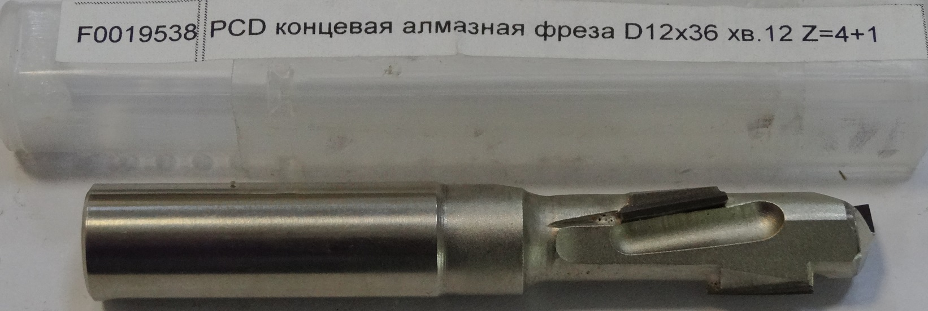
Код из 1С | Артикул | Наименоваие/ Бренд/  Поставщик | Технические характеристики | Габариты  Д*Ш*В,  мм | Масса,  гр | Материал | Место установки/Назначение
F0019538 |  | PCD концевая алмазная фреза D12x36 хв.12 Z=4+1 |  | D12x36 хв.12 Z=4+1 | 800 | металл | Обрабатывающие центра и фрезеры ЧПУ /фрезерование
 |  | BSP

